МБДОУ «Детский сад № 40»

Лексическая тема «Космос»

1.Расскажите ребенку:
Наша Земля — это планета, на которой есть моря, реки, горы, пустыни и леса. А также живут люди. Наша Земля и все, что ее окружает называется Вселенной, или космос. Кроме нашей планеты есть и другие, а также звезды. Звезды — это огромные светящиеся шары. Солнце — тоже звезда. Оно расположено близко к Земле, поэтому мы его видим и ощущаем его тепло.
Звезды мы видим только ночью, а днем Солнце их затмевает. Есть звезды даже больше Солнца.
Кроме Земли в солнечной системе есть еще 8 планет, у каждой планеты свой путь, который называется орбитой. Юпитер — самая большая планета. Если представить ее в виде арбуза, то по сравнению с ним Плутон будет выглядеть горошиной.
Чтобы ребенок лучше смог запомнить все планеты, прочитайте стихотворение, запоминаем планеты с помощью гимнастики для пальчиков:
По порядку все планеты назовёт Любой из нас:
Раз — Меркурий,
Два — Венера,
Три — Земля, Четыре — Марс. Пять — Юпитер,
Шесть - Сатурн,

Семь — Уран,
За ним - Нептун.
Он восьмым идет по счету.
А за ним уже, потом,
И девятая планета
Под названием Плутон.

Ваш рассказ дополнят книги для маленьких почемучек
Е. Ульева
Энциклопедия для малышей
"Изучаем космос"
С.Чернецов - Рождественский «Космос»
Энциклопедия для детского сада
Вы с ребёнком пропутешествуете по морям и океанам, по горам и впадинам, пролетите все слои атмосферы и ответите на интересующие ребенка вопросы устройства нашей планеты.

2.Выучите с ребенком:
В темном небе звезды светят. Космонавт летит в ракете. День летит и ночь летит И на землю вниз глядит. Видит сверху он поля, Горы, реки и моря.
Видит он весь шар земной,
Шар земной — наш дом родной.
В. Степанов

Выполните небольшую зарядку «Космонавты»:
Будем очень мы стараться, (ребенок делает рывки согнутыми руками перед грудью) Дружно спортом заниматься:
Бегать быстро, словно ветер, (Бежит на носочках)
Плавать лучше всех на свете. (Делает гребки руками)
Приседать и вновь вставать (Приседает)
И гантели поднимать. (Выпрямляет согнутые руки вверх)
Станем сильными, и завтра
Всех возьмут нас в космонавты! (Руки на поясе)

Викторина по теме:

Какого числа отмечается день космонавтики? (12 апреля)

Почему этот день так назвали? (В этот день впервые в космос полетел человек)

Какие животные уже побывали в космосе? (обезьяны, крысы, собаки)

Первый космонавт (Ю. А. Гагарин)
Как называется снаряжение космонавтов? (Скафандр)

Как космонавты передвигаются в космосе? (в невесомости)
Как космонавты едят в космосе? (вся пища находится в тюбиках)
Какие планеты ты знаешь? (Юпитер, Сатурн, Венера, Марс, Уран, Меркурий, Земля, Нептун)
Какое название имеет специальный аппарат, который может передвигаться по поверхности Луны? (Луноход).
Как называется место, с которого запускаются ракеты. (Космодром).
Задания для развития мелкой моторики:
Вырезать из цветной бумаги космическую технику и космонавтов.
«Маленький конструктор» Собрать ракету из счетных палочек
Лепка «Чудо - космический корабль»
«Звездное небо» наклеивание на готовый синий лист бумаги, ватных комочков или белых звездочек из бумаги.
«Пластилиновые жгутики» - выложить пластилиновыми жгутиками по контуру ракету, летающую тарелку, спутник, луну....
Штриховка космонавта, ракеты...
Рисуем ракету, планеты, звезды на картоне. Показываем ребенку как надо делать маленькие шарики из пластилина и украшаем вначале вместе картину. Развиваем пальчики.

Сложи ракету из счетных палочек:

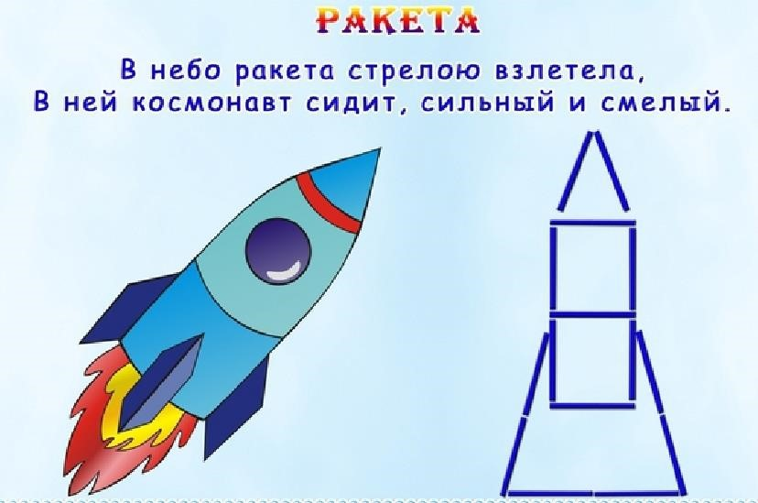

Вопросы:
- Из скольких палочек состоит ракета? (15 палочек.)
- Какие геометрические фигуры ты увидел в ракете? Сколько треугольников? Сколько квадратов?

Соедини по цифрам, раскрась:

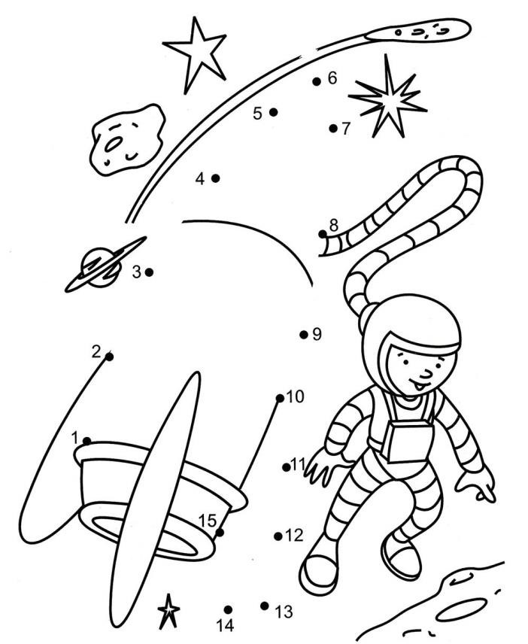

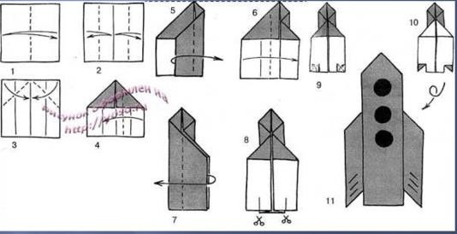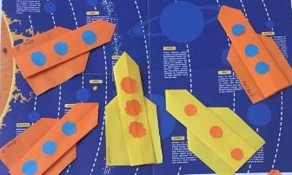
Изготовь

ракет
у

в технике оригами

Мультфильм для просмотра: «Тайна третьей планеты»

Литература для чтения:
- В. Степанов « Юрий Гагарин»
- Е. Ульева
Энциклопедия для малышей
"Изучаем космос" издательство ФЕНИКС
- С.Чернецов - Рождественский
«Космос» Энциклопедия для детского сада издательство Росмэн - Н. Носов «Незнайка на луне»

